SOFTWARE EDUCACIONAL PARA DISTRIBUIDORES DE GASES E LÍQUIDOS

Fabiano A.N. Fernandes, Sueli Rodrigues , Sandro M. Pizzo³, Marina S.Kobayasi⁴ and Deovaldo Moraes Jr.⁶

Abstract ⎯ Com o intuito de potencializar o ensino das operações unitárias, o software Distrib foi desenvolvido, trazendo cálculos e exercícios relativos ao uso de distribuidores de gases e líquidos e na qualidade da distribuição de líquidos em colunas de recheio. O software foi idealizado de forma a possuir um módulo de exercícios e um módulo de simulação. Os exercícios propostos envolvem a melhoria da eficiência dos distribuidores; suas vantagens e limitações; a variação das dimensões, configuração e variáveis operacionais. Os resultados obtidos no módulo de simulação devem ser analisados para se chegar a uma resposta, estimulando dessa forma o desenvolvimento do senso crítico nos alunos e um melhor entendimento do equipamento. A proposta do software é contribuir para o desenvolvimento da percepção da influência de cada um dos parâmetros de construção do equipamento, das variáveis de processo bem como das dimensões do equipamento na eficiência e adequação do seu uso para um determinado processo.

Index Terms ⎯ distribuidor de líquido, distribuidor de gás, colunas empacotadas, software.

Introdução
Nos últimos três anos temos acompanhado de perto a aplicação de softwares educacionais junto aos cursos de operações unitárias e simulação de processos químicos. Estando abertos a ouvir as opiniões e críticas dos alunos quanto a aplicação destes softwares em sala de aula pudemos perceber o quanto este tipo de material é importante para os cursos. Uma das principais críticas dos alunos quanto aos cursos dados atualmente é a falta do uso de recursos computacionais, especialmente quando se trata de simulação de processos e projeto de equipamentos industriais, em especial aos equipamentos que requerem uma grande quantidade de cálculos como as colunas de destilação, trocadores de calor, extração líquido-líquido, ciclones, hidrociclones e outros equipamentos de separação gás-sólido e líquido-sólido. Devido à complexidade de operação ou mesmo à carga horária reduzida, alguns equipamentos nem sempre são detalhados no ensino de graduação, embora sejam bastante utilizados nas indústrias.
Para equipamentos complexos muitas vezes apenas um único exercício é dado ao aluno para projetar o equipamento, devido ao montante de tempo necessário para se fazer os cálculos para estes exercícios. Em muitos exercícios o aluno acaba simplesmente refazendo um modelo pronto de projeto do equipamento e desta forma passa a ser apenas um apêndice da máquina de calcular e pouco conhecimento é realmente adquirido.
Uma maior quantidade de conhecimento é adquirida pelo aluno quando um software educacional é usado, sendo que a teoria relativa ao equipamento fica mais fortalecida na mente do aluno. É claro que uma boa carga teórica deve ser dada como base para o aluno, porém esta carga pode ser centrada nos conceitos físicos do equipamento, em suas especificações mais comuns, na sua funcionalidade, aplicações e limitações, deixando que o cálculo e projeto do equipamento sejam realizados com o auxílio do software.
Do ponto de vista docente, a utilização do software pode ser uma grande fonte de informação no que concerne ao aprendizado do conteúdo teórico desenvolvido em sala de aula. Fazendo uma maior quantidade de exercícios e entregando pequenos relatórios sobre suas conclusões, muitas falhas de entendimento da teoria podem ser identificadas. Desta forma o desenvolvimento de softwares educacionais pode trazer muitos benefícios para o ensino, fazendo com que o senso crítico seja incentivado e mais conhecimento seja agregado.

Distridores de Gases e Líquidos
Nas colunas de recheio, os distribuidores de líquidos são um dos constituintes mais importantes. Esses dispositivos são determinantes para que se consiga uma separação eficientes dos fluidos que entram no equipamento e muitos dos problemas relacionados aos processos de absorções, limpeza de gases e destilação são originários da distribuição heterogênea da fase líquida descendente.
Já, nos leitos fluidizados, leitos de jorro e leitos borbulhantes, os distribuidores de gás também tem importância fundamental na eficiência do processo sendo responsáveis pela melhor ou pior mistura do gás e dos tamanhos das bolhas que são formadas (em sistemas gás-sólido-líquido ou gás-líquido).
Com o intuito de potencializar o ensino destas operações unitárias e suas aplicações, o software Distrib foi desenvolvido, trazendo cálculos e exercícios relativos ao uso de distribuidores de gases e líquidos. O software foi idealizado de forma a possuir um módulo de exercícios e um módulo de simulação. Os exercícios propostos envolvem a melhoria da eficiência do equipamento; suas vantagens e limitações; a variação das dimensões, configuração e variáveis operacionais. Os resultados obtidos no módulo de simulação devem ser analisados para se chegar a uma resposta, estimulando dessa forma o desenvolvimento do senso crítico dos alunos e um melhor entendimento do equipamento.
A utilização do software contribui para o desenvolvimento da percepção da influência de cada um dos parâmetros de construção do equipamento, das variáveis de processo bem como das dimensões do equipamento na eficiência e adequação do seu uso para um determinado processo. O software segue uma linha iterativa, com interface visual orientada a objeto de forma a simplificar ao máximo a utilização do programa pelos alunos.

Exercícios
O módulo de exercícios contém uma série de práticas relacionados ao uso de distribuidores de gases e líquidos e distribuição de líquidos em colunas de recheio.
Nos exercícios relacionados aos distribuidores de gases e líquidos é abordado a qualidade inicial da distribuição e a influência dos parâmetros de construção deste acessório. Para as colunas de recheio são abordados exercícios relacionados com a qualidade de distribuição ao longo da coluna.
A Figura 1 mostra a tela inicial do programa. A navegação pelo software foi desenvolvida nos moldes utilizados na internet.
Para cada exercício existe um enunciado que traz toda a informação que o aluno irá necessitar para realizar o exercício. Os enunciados são apresentados em multimídia, numa interface gráfica bastante moderna, com textos claros e concisos, contendo ilustrações e tabelas acompanhando o texto. A Figura 2 apresenta a tela do enunciado de um dos exercícios do software.
Os exercícios são associados ao módulo de simulação, transferindo automaticamente partes dos dados que serão usados na simulação. Porém o aluno ainda terá bastante o que fazer para realizar e analisar os resultados.

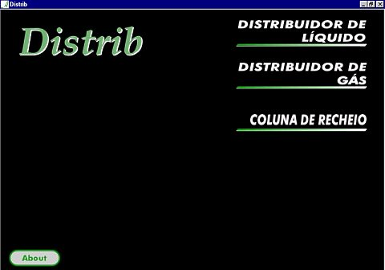

Figure. 1
Tela de Apresentação Inicial.

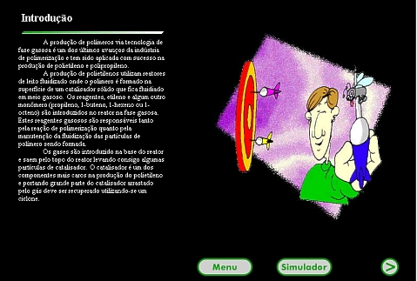

Figure. 2
Apresentação Multimídia do Exercício a ser Realizado pelo Aluno.

Simulador
Este módulo contém os simuladores dos distribuidores de gases e líquidos. Os simuladores foram projetados utilizando-se os principais métodos de cálculo para estes acessórios (Kunii & Levenspiel, 1991; Klemas & Bonilla, 1995; Chen, 1984; Pizzo et al., 1998). O módulo simulador abre espaço para que novos exercícios possam ser propostos pelos professores bem como para execução de projetos dos próprios alunos. No módulo simulador pode-se projetar ou estudar a performance dos distribuidores. A Figura 3 apresenta a tela de entrada de dados do software.

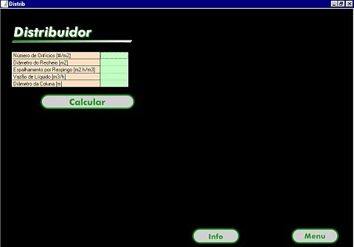

Figure. 3
Tela de Entrada de Dados para Simulação dos Distribuidores de Líquidos.

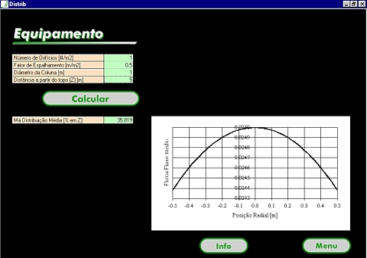

Figure. 4
Tela de Apresentação de Resultados para Colunas Empacotadas.

As entradas de dados e a apresentação dos resultados são categorizadas, de forma a apresentar de forma didática os diversos parâmetros envolvidos no cálculo do equipamento, como as variáveis de processo e de projeto. A Figura 4 mostra a tela de apresentação dos resultados.
Informações relativas ao distribuidor, às restrições operacionais podem ser acessadas num módulo de informação.

Considerações Finais
A introdução de um software didático no curso de engenharia traz consigo uma dinâmica diferenciada onde o aluno tem uma participação mais efetiva e menos passiva, pois terá a oportunidade de colocar o conhecimento adquirido nas aulas teóricas em prática para analisar e resolver um problema proposto, especialmente se o problema proposto for baseado num caso industrial, ou seja num caso real do ponto de vista do corpo discente. O que pudemos observar durante a aplicação de aulas computacionais é que os alunos realmente participam muito mais da aula, existe um interesse grande na aula computacional e os alunos acabam trazendo questionamentos novos sobre a teoria ou a resolução dos problemas. O uso de softwares educacionais muitas vezes extrapola os limites das aulas computacionais e muitas vezes os alunos acabam usando o software posteriormente para resolver problemas de outros cursos ou mesmo para saciar a própria curiosidade quanto á aplicações destes equipamentos em outros casos de estudo.
Independente da utilização do software, os métodos tradicionais não devem ser abandonados, e consideramos que o aluno deva realizar pelo menos um projeto ou exercício sem o uso do software de forma que ele utilize as equações e entenda o procedimento de cálculo. Caso contrário, um grave efeito colateral pode ser gerado: a formação de um “piloto de software” ao invés de um engenheiro que entenda o processo como um todo.

Referências Bibliográficas
CHEN, G.K. Packed Column Internals, Chem.Eng., 91, 40-51, 1984.
PIZZO, S.M.; MORAES Jr., D.; FERNANDES, F.A.N.; KOBAYASI, M.S. & PAZZINI, R.J. Analysis of Liquid Distribution in a Packed Column on a Pilot Scale. Ind.Chem.Eng.Res., 37, 2844-2849, 1998.
KUNII, D. & LEVENSPIEL, O. Fluidization Engineering. Butterworth-Heinemann, London, 1991.
KLEMAS, L. & BONILLA, J.A. Accurately Assess Packed-Column Efficiency. Chem. Eng.Prog., 92, 27-44, 1995.

Fabiano A.N. Fernandes, Faculdade de Engenharia Química, Universidade Estadual de Campinas, Caixa Postal 6066, 13081-970 Campinas, SP, Brazil, fabfer@feq.unicamp.br ² Sueli Rodrigues, Faculdade de Engenharia Química, Universidade Estadual de Campinas, Caixa Postal 6066, 13081-970 Campinas, SP, Brazil, suelir@feq.unicamp.br ³ Sandro M.Pizzo, Departamento de Engenharia Química, Universidade Federal de São Carlos, 13565-905 São Carlos, SP, Brazil, sandromp@bol.com.br ⁴ Marina S.Kobayasi, Departamento de Engenharia Química, Universidade Metodista de Piracicaba, Rod. Santa Barbara-Iracemapolis, km 1,5, 13450-000, Santa Bárbara D’Oeste, SP, Brazil ⁵ Deovaldo Moraes Jr., Departamento de Engenharia Química, Universidade Santa Cecília, 13450-000, Santos, SP, Brazil, deovaldo@stcecilia.br

